STUDI ANALISA OPTMASI IRIGASI TERHADAP KEBUTUHAN AIR PADA DAERAH IRIGASI PONDOKWALUH KABUPATEN JEMBER

M. Shafry Naufal Al Asyrofi¹, Eko Noerhayati², Anita Rahmawati³
¹Mahasiswa Teknik SipiliFakultasiTeknik UniversitasiIslam Malang
e-maili: 21801051212@unisma.ac.id
²Dosen Teknik Sipil Fakultas Teknik UniversitasiIslam Malang
e-maili: eko.noerhayati@unisma.ac.id
³DoseniTeknik Sipil FakultasiTeknik UniversitasiIslam Malang
e-maili: anita.rahmawati@unisma.ac.id

ABSTRAK
Penelitian mengambil lokasi penelitian di Daerah irigasi Pondokwaluh, kecamatan Kencong, kabupaten Jember. Adapun alasan peneliti memilih lokasi ini adalah karena kinerja jaringan irigasi yang semakin menurun yang dipengaruhi oleh kondisi fisik jaringan yang mengakibatkan kehilangan air pada saluran irigasi akibat rembesan dan bocoran, dll. Data yang diperlukan pada studi ini adalah data data curah hujan, data jenis tanah, data klimatologi, data jenis tanaman dan pola, data luas lahan, dan data debit intake. Dalam studi ini akan menggunakan metode solver melalui program linier dari Microsoft Excel. Hasil dari penelitian ini yaitu debit andalan yang tersedia pada daerah irigasi pondokwaluh adalah bulan januari : Periode I 2,088 m3/dt, Periode II 2,219 m3/dt, Periode III 2,431 m3/dt. Besar kebutuhan air irigasi berdasar pola tanam yang diperlukan untuk setiap tanaman adalah: Musim tanam I : Padi 11,725 lt/dt/ha, palawija 1,242 lt/dt/ha , Musim tanam II : Padi 14,794 lt/dt/ha, palawija 1,601 lt/dt/ha, Musim tanam III: padi 23,632 lt/dt/ha, palawija 8,171 lt/dt/ha. 3. Luas lahan tanam optimum berdasarkan debit yang akan dialirkan pada kondisi eksisting total kebutuhan air irigasi D.I. Pondokwaluh adalah musim tanam I padi dengan luas areal sawah yang harus diari seluas 446,40 ha dan volume air sebesar 10130,080 m3 /ha 115, palawija dengan luas areal sawah yang harus diari seluas 111,60 ha dan volume air sebesar 1072,867 m3 /ha. Keuntungan Pola Tata Tanam Eksisting : Rp.283.507.089.552.
Kata Kunci: Irigasi, Metode Solver, Pola Tanam
ABSTRACT
The research took place in the Pondokwaluh irrigation area, Kencong sub-district, Jember district. The reason the researchers chose this location was because the performance of the irrigation network was decreasing which was influenced by the physical condition of the network which resulted in water loss in irrigation canals due to seepage and leaks, etc. The data required in this study is rainfall data, soil type data, climatology data, plant type and pattern data, land area data, and intake discharge data. In this study we will use the solver method via linear programming from Microsoft Excel. The results of this research are that the mainstay discharge available in the Pondokwaluh irrigation area is January: Period I 2,088 m3/s, Period II 2,219 m3/s, Period III 2,431 m3/s. The amount of irrigation water needed based on the planting pattern required for each plant is: Planting season I: Rice 11,725 ​​lt/sec/ha, secondary crops 1,242 lt/sec/ha, Planting season II: Rice 14,794 lt/sec/ha, secondary crops 1,601 lt/ha dt/ha, Planting season III: rice 23,632 lt/dt/ha, secondary crops 8,171 lt/dt/ha. 3. Optimum planting area based on the discharge that will be distributed under existing conditions, the total irrigation water requirement of D.I. Pondokwaluh is the first rice planting season with an area of ​​rice fields that must be diarized of 446.40 ha and a water volume of 10130,080 m3 /ha 115, secondary crops with an area of ​​rice fields that must be diarized of 111.60 ha and a water volume of 1072,867 m3 /ha. Benefits of Existing Planting Patterns: Rp. 283,507,089,552.
Keywords: Irrigation, Solver Method, Planting Patterns
PENDAHULUAN
Latar Belakang
Air memegang hal penting bagi tanaman, karena proses pengambilan unsur hara oleh tudung akar hanya bisa berlangsung apabila ada air yang cukup dizona akar (Frahmana 2018). Pada tahun 2019 Penduduk Indonesia mencapai 273,8 juta jiwa (Kharistanto, Limantara, and Soetopo 2023). Seiring berkembang nya jumlah penduduk di Indonesia yang sangat pesat menjadikan kebutuhan akan bahan pokok terus meningkat, tetapi tidak seimbang dengan sangat terbatas lahan pertanian yang ada (E. Noerhayati, Rahmawati, and Wahyudi 2020). Namun, penggunaan air yang tidak efisien dalam irigasi dapat menyebabkan kerugian ekonomi dan lingkungan yang besar, seperti kelebihan air yang mengakibatkan kekeringan dan gagal panen (E. N. Noerhayati and Suprapto 2017). Penyedapan air yang tidak terkontrol tersebut rentan menimbulkan konflik antar petani pengguna air di hilir dan hulu (Anjarwati 2018). Penelitian mengambil lokasi penelitian di Daerah irigasi Pondokwaluh, kecamatan Kencong, kabupaten Jember. Adapun alasan peneliti memilih lokasi ini adalah karena kinerja jaringan irigasi yang semakin menurun yang dipengaruhi oleh kondisi fisik jaringan yang mengakibatkan kehilangan air pada saluran irigasi akibat rembesan dan bocoran.
IdentifikasiiMasalah
Pada jaringan irigasi Pondokwaluh yang terletak di Kecamatan Kencong Kabupaten Jember adalah masalah kekurangan air dan pola tata tanam yang tidak disesuaikan dengan ketersediaan air atau debit, terutama pada saat musim kemarau. Sehingga distribusi air terhadap seluruh tanaman menjadi tidak merata, mengingat kebutuhan air setiap tanaman yang berbeda-beda, terutama tanaman padi yang merupakan salah satu tanaman musim penghujan.
Pola tata tanam pada daerah ini adalah Padi/Palawija/Tebu-Padi/Palawija/Tebu-Padi/Palawija/Tebu. Kondisi pola tata tanam ini memiliki tingkat kebutuhan air yang besar, sedangkan ketersediaan air terbatas. Oleh karena itu untuk mengatasi kekurangan air tersebut, terutama pada saat musim kemarau diperlukan suatu upaya dalam mengatur pola tata tanam yang sesuai dengan debit yang tersedia. Sehingga diharapkan dapat memperoleh hasil produksi yang lebih tinggi dari kondisi sebelumnya.
Rumusan Masalah
- Berapa besar debit andalan yang dibutuhkan untuk pola tanam pada operasional pintu pengambilan?
- Berapa Besar kebutuhan air irigasi berdasar pola tanam yang diperlukan untuk setiap musim tanam ?
- Berapa luas lahan tanam dan keuntungan yang diperoleh pada kondisi eksisting?
Batasan Masalah
- Pemanfaatan potensi air yang ada, hanya untuk kepentingan irigasi.
- Perhitungan linier diselesaikan dengan menggunakan fasilitas solver yang terdapat pada Microsoft Excel.
- Analisa optimasi dilakukan pada periode masing masing-musim tanam.
- Tidak merencanakan Kembali saluran irigasi yang ada.

TINJAUAN PUSTAKA
Literatur yang digunakan dalam hal ini terkait dan signifikan dengan sistem jaringan irigasi untuk kebutuhan lahan pertanian. Literaturiberupa manual, tesis, jurnal, dan karya lain.
METODOLOGI PENELITIAN
Deskripsi Daerah Studi
Penelitian ini peneliti mengambil lokasi pada saluran di jaringan irigasi Di Pondokwaluh, Kecamatan Kencong, kabupaten Jember. Di Pondokwaluh memiliki luas fungsional sawah seluas 3783,1 ha yang memperoleh pasokan air dari bendungan dam Pondokwaluh.
Parameter Penelitian
Data yang diperlukan pada studi ini adalah data data curah hujan, data jenis tanah, data klimatologi, data jenis tanaman dan pola, data luas lahan, dan data debit intake. Dalam studi ini akan menggunakan metode solver melalui program linier dari Microsoft Excel.

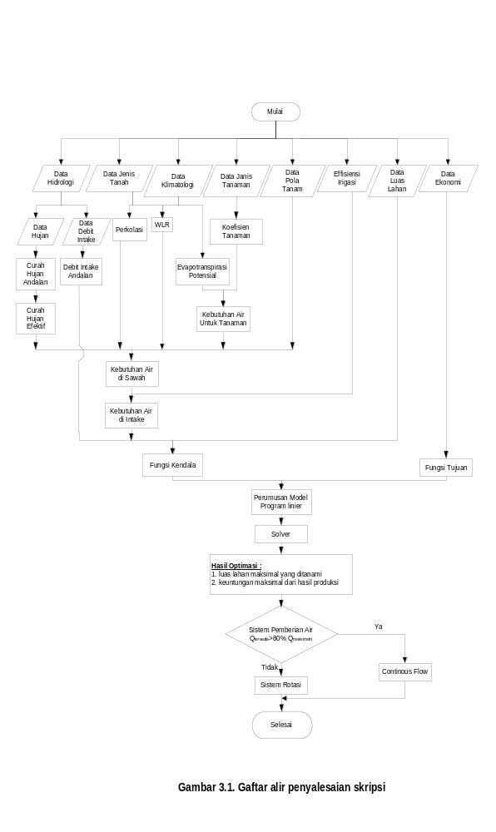
Diagram AliriPenelitian
Gambar 1. BaganiAlir Penelitian
Sumber :i(Hasil Analisa, 2023)

HASIL DAN PEMBAHASAN

Analisa Curah Hujan
Untuk perhitungan curah hujan bulanan dan tahunan pada setiap stasiun dapat dilihat sebagai berikut :
Stasiun Curah Hujan Kencong 1
Contoh untuk curah hujan tahunan pada bulan januari tahun 2014 sebagai berikut :
253 mm + 83 mm + 128 mm + 151 mm + 96 mm + 28 mm +0 mm + 0 mm + 0 mm + 0 mm + 187 mm + 266 mm = 1192 mm.

Uji Konsistensi Data Curah Hujan
Hasil analisis uji konsistensi data curah hujan Stasiun Curah Hujan Kencong :
- Untuk nilai komulatif Stasiun Kencong pada tahun 2014 :
1192 mm + 1973 mm = 3165 mm
- Untuk rerata curah hujan tahunan pada stasiun lain pada tahun 2014 :
(1531 mm + 1476 mm) / 2 = 1504 mm
- Untuk nilai komulatif stasiun lain pada tahun 2014 :
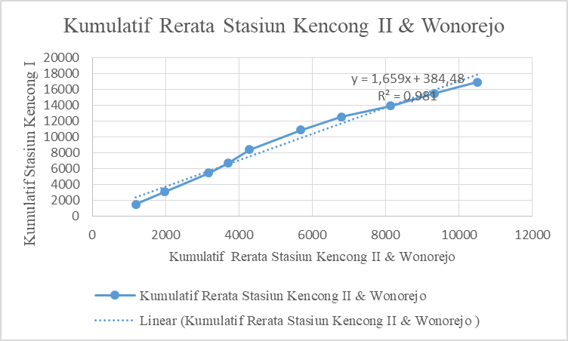
1504 mm + 1582 mm = 3086 mm
Gambar 2. Grafik Hubungan Kumulatif Stasiun Kencong I dengan Kumuliatif Rerata Stasiun Kencong II dan Wonorejo
(Sumber: Hasil Perhitungan, 2023)

Curah Hujan Andalan
Curah hujan andalan untuk tanaman padi ditetapkan sebesar 80% sedangkan untuk tanaman palawija sebesar 50%. Dicontohkan satu langkah perhitungan sebagai berikut:
R₈₀ = $\frac{10}{\text{5}}$ $\text{+1}$ = 3 mm
R₅₀ = $\frac{10}{\text{2}}$ $\text{+1}$ = 6 mm
Jadi, R80 berada pada kolom ke 5 baris ketiga yaitu tahun 2013 dan R50 berada pada kolom ke 6 baris keenam yaitu tahun 2020.

Curah Hujan Efektif
Langkah-langkah dalam menentukan curah hujan efektif adalah:
- Menentukan curah hujan andalan per 10 harian dalam tiap bulannya.
- Menghitung curah hujan efektif dengan rumus (KP-01. 2013. p.186):
Re = (0,7 x R80)
Re = R50 untuk palawija

Kebutuhan Air Irigasi
Faktor-faktor yang dapat menentukan besarnya kebutuhan air irigasi untuk tanaman adalah sebagai berikut:
- Menghitung Evapotranspirasi Potensial
- Menghitung penggunaan konsumtif tanaman
- Memperkirakan laju perkolasi lahan yang dipakai
- Memperkirakan kebutuhan air untuk penyiapan lahan
- Menghitung kebutuhan air di sawah
- Menentukan efisiensi irigasi
- Menghitung kebutuhan air di bangunan pengambilan

Evapotranspirasi Potensial
Dicontohkan dengan menggunakan perhitungan untuk bulan januari, yaitu:
- Suhu bulanan rerata (t) = 26 ºC
- Kelembaban relatif bulanan rerata (RH) = 84,500 %
- Kecerahan matahari bulanan rerata $\frac{\text{n}}{\text{N}}$ = 53,760 %
- Kecepatan angin bulanan (U) = 5,240 m/dt
- Radiasi gelombang pendek (Rγ) = 15,950 mm/hari (lihat pada tabel 2.4)
- Tekanan uap jenuh (εγ) = 33,620 mbar (lihat pada tabel 2.3)
- Faktor suhu dan elevasi (W) = 0,754 (lihat pada tabel 2.3)
- Fungsi suhu f(t) = σ * Ta⁴, (diperoleh dari tabel 2.3 sebesar 15,900)
- Faktor pembobot u dan RH yaitu (1-W) = 0,245
- Tekanan uap sebenarnya εd), adalah hasil perkalian dari tekanan uap jenuh dengan kelembaban relatif bulanan
εd = (εγ∗RH)/100
εd = (33,710*0,845)/100
= 28,409 mbar
- Perbedaan tekanan uap
(εγ-εd) = 33,620 - 28,409
= 5,211 mbar → 5,21mbar
- Radiasi bersih gelombang pendek (Rs) = (0,25 + 0,54 n/N) x Rγ
Rs = (0,25 + 0,54*0,538)*15,950
= 4,880 mm/hri
- Fungsi tekanan uap fεd) = 0,34 – 0,04* (ed)^{0,5}
F(εd) = 0,34 – 0,04* (28,409)^{0,5}
= 0,127 mbar → 1,27 mbar
- Fungsi kecerahan matahari f(n/N) = (0,1+0,9*n/N)
f(n/N) = (0,1 + 0,9 * 0,538) %
= 0,584%
- Fungsi kecepatan angin f(U) = 0,27(1 + 0,864u)
f(U) = (0,27*(1 + 0,864 * 5,240)) m/dt
= 2,637 → 2,64 m/dt
- Radiasi bersih gelombang panjang (Rn1) = f(t)*f(d)*f(n/N)
Rn1 = (15,900 * 0,127 * 0,584) mm/hari
= 1,177 mm/hari
- Radiasi Matahari = ((0,75 * 4,880) – 1,177) mm/hari
= 2,777 mm/hari
- Evaporasi potensial (ETo*) = W(0,75*(Rs-Rn1)) + (1-W) f(u) (εγ-εd)
(ETo*) = ((0,755*2,777) + (0,245)*(2,637)*(0,5211)) mm/hari
= 5,464 mm/hari
- Angka koreksi (c) diperoleh dari tabel koefisien evapotranspirasi penman sebesar 1,10
- Evaporasi Potensial (ET) = c*Eto
(ET) = (1,10*5,464) mm/hari
= 6,010 mm/hr

Perlokasi
Laju perkolasi sangat tergantung pada sifat-sifat tanah. Perkolasi terjadi pada saat lahan ditanami padi. Sehingga besarnya nilai perkolasi yang digunakan pada lokasi penelitian ini adalah 3 mm/hari, dilihat dari kondisi tanah yang merupakan tanah lempung.

Kebutuhan Air Untuk Pengolahan Lahan
Dengan menggunakan contoh perhitungan bulan januari:
- ETo = 1,10 * ET
= (1,10 * 6,01) mm/hari
= 6,61 mm/hari
- M = ETo + P
= (6,61 + 3) mm/hari
= 9,61 mm/hari
- Jangka waktu proses pengolahan lahan (T) selama 31 hari
- $\text{k = }\frac{\text{M x T}}{\text{X}}\text{=}\frac{\text{9,61 x 31}}{\text{250}}\text{=1,2 }$
- $k = \frac{M x e^{k}}{e^{k}-1}=\frac{9,61 x e^{1,2}}{e^{1,2 }-1}$ $=13,80\text{ mm/hari}$

Pergantian Lapisan Air (WLR)
Pergantian lapisan air sangat diperlukan untuk mendukung proses pertumbuhan tanaman, yaitu setelah pemupukan perlu dijadwalkan dan mengganti lapisan air menurut kebutuhan.
$$WLR = \frac{50 mm}{30 hari } 1,667/ hari$$
Jadi, pergantian lapisan air yang direncanakan pada penelitian ini adalah 1,667 mm/hari.

Kebutuhan Air Bersih Lapang (Net Field Requirement, NFR)
Untuk perhitungan NFR sebagai berikut:
NFRpad = Etc + P – Re + WLR
= (5,710 + 3 – 0,077 + 1,667) mm/hari
= 6,966 → 7 mm/hari
NFRpal = Etc + Repal
= (5,710 + 0,347) mm/hari
= 6,057 → 6 mm/hari

Efisiensi Irigasi (EI)
Efisiensi irigasi adalah perbandingan antara jumlah air irigasi yang dibutuhkan tanaman dengan jumlah air yang sampai ke petak sawah atau areal persawahan.

Kebutuhan Air di Pintu Pengambilan
Untuk perghitungan nilai kebutuhan air di pintu pengambilan dengan menggunakan persamaan sebagai berikut :
$$\text{DR = }\frac{\text{NFR}}{\text{8,64 }}\text{ x EI x} \text{10}$$
- Nilai DR untuk Tanaman Padi
$\text{DR = }\frac{\text{7}}{\text{8,64 }}\text{ x 0,65 x 10}$ = 5,226 l/dt/ha
- Nilai DR untuk tanaman Palawija
$\text{DR = }\frac{\text{6}}{\text{8,64 }}\text{ x 0,65 x 10}$ = 4,514 l/dt/ha

Debit Andalan
Berikut adalah perhitungan besarnya probabilitas 80% diatara tahun 2013 dan 2014. Nilai probabilitas 80% dapat diketahui dengan cara menggunakan interpolasi. Perhitungannya dicontohkan dengan menggunakan bulan Januari periode 1 yaitu sebagai berikut:
Y₂ | X₂ |  | 72,727 | 2,087
Y | X |  | 80 | ?
Y₁ | X₁ |  | 81,818 | 2,088
X = 2,087 + $\left(\frac{\text{80-72,727}}{\text{81,818-72,727}}\right)$ x (2,088 – 2,087)
= 2,087 + (0,800022 x 0,001)
= 2,087 + 0,000800022
= 2,087800022 2,088 m³/dt

Luas Tanam Optimum Berdasarkan Debit Yang Akan Dialirkan
Pola tata tanam daerah irigasi Pondokwaluh adalah Padi/Palawija - Padi/Palawija - Padi/Palawija, dimana modelnya adalah Musim Tanam I – Musim Tanam II – Musim Tanam III. Untuk perinciannya dapat dilihat sebagai berikut:
- Musim Tanam I / Musim Hujan 1
Awal tanam pada bulan Januari minggu ke 2 dan 3. Berdasarkan penentuan model alternatif pola tanam untuk tanaman padi diambil 80%, palawija 20% dari total luasan daerah irigasi Pondokwaluh, yaitu:
Luas Padi = $\frac{\text{80}}{\text{100}}$ x 558 Ha
= 446, 40 Ha
Luas Palawija = $\frac{\text{20}}{\text{100}}$ x 558 Ha
= 11,60 Ha
- Padi : 446,40 Ha
- Palawija : 111,60 Ha
- Musim Tanam II / Musim Kemarau I
Awal tanam pada bulan Maret minggu ke 2 dan 3. Berdasarkan penentuan model alternatif pola tanam untuk tanaman padi diambil 60%, palawija 40% dari total luasan daerah irigasi Pondokwaluh, yaitu:
Luas Padi = $\frac{\text{60}}{\text{100}}$ x 558 Ha
= 334,80 Ha
Luas Palawija = $\frac{\text{40}}{\text{100}}$ x 558 Ha
= 223,20 Ha
- Padi : 334,80 Ha
- Palawija : 223,20 Ha

Pola Tanam Yang Sesuai Dengan Ketersediaan Air Yang Ada
Dalam perencanaan pola tanam ini akan menggunakan tiga alternatif pola tanam dengan rincian yang berbeda-beda dan luasan yang akan didapatkan melalui hasil optimasi program solver, namun rencana tata tanam yang akan digunakan yaitu:
- Alternatif I : Padi – Padi
- Alternatif II : Padi – Palawija
- Alternatif III : Palawija – Palawija

Perhitungan Volume Kebutuhuan Air Irigasi
Perhitungan volume kebutuhan air irigasi meliputi kebutuhan air irigasi PTT eksisting, volume air irigasi dari Q andalan, kebutuhan air irigasi saluran, rekapitulasi kebutuhan air irigasi dan neraca air.
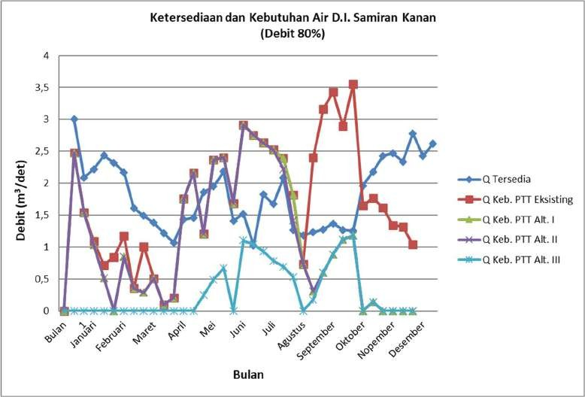
Gambar 3. Grafik Ketersediaan Air D.I. Pondokwaluh dengan Debit 80%
(Sumber: Hasil Perhitungan, 2023)
Ketersediaan dan Kebutuhan Air D.I Pondokwaluh
(Debit 80%)

Manfaat Irigasi
Optimasi pemanfaatan potensi air pada suatu periode tertentu akan didapat manfaat berupa hasil produksi pertanian. Manfaat bersih dari hasil produksi pertanian adalah harga jual produksi pertanian dengan semua biaya yang diperlukan untuk memproduksinya. Dengan membagi besar keuntungan bersih produksi pertanian dengan jumlah air yang dibutuhkan untuk proses produksi maka akan didapatkan manfaat bersih air irigasi tiap m3.

Analisa Model Matematika
Model matematika dalam program linier ini dibuat sesuai dengan fungsi sasaran yang ingin dicapai. Perumusan dalam Analisa optimasi terdiri dari:
- Fungsi sasaran, yaitu persamaan yang berisi variabel bebas yang akan dioptimumkan. Bentuk fungsinya adalah memaksimumkan keuntungan. Persamaan untuk fungsi sasaran adalah sebagai berikut:
Z = Fungsi tujuan (keuntungan maksimum hasil pertanian) (Rp)
Cn = Keuntungan / manfaat bersih irigasi sawah (Rp/Ha)
Xn = Variabel sasaran irigasi (luas areal irigasi) (Ha)
- Fungsi kendala, yaitu persamaan yang membatasi kegunaan utama. Batasan dalam studi ini yaitu besar volume debit dan luas lahan.
Fungsi kendala volume air irigasi
Kendala volume saluran untuk Daerah Irigasi Pondokwaluh adalah sebesar:
- Periode I : 22,347 x 106
- Periode II : 16,088 x 106
- Periode III : 17,258 x 106

Hasil Optimasi
Setelah menentukan perumusan nilai-nilai fungsi kendala dan fungsi tujuan yang merupakan persyaratan dalam melakukan optimasi menggunakan program solver pada Microsoft excel.

Optimasi pada Kondisi Eksisting
Berikut ini merupakan hasil optimasi program linier menggunakan fasilitas solver pada Microsoft excel.
- Optimasi pada Kondisi Eksisting
- Hasil optimasi ini didapatkan dengan menggunakan fasilitas solver pada periode I , II, III didapatkan keuntungan maksimal sebesar Rp.94.507.089.552,- per tahun dengan luas total 558 Ha.
- Optimasi pada PTT Alternatif I
- Hasil optimasi ini didapatkan dengan menggunakan fasilitas solver pada periode I Alternatif I didapatkan keuntungan maksimal sebesar Rp.94.460.043.012,- per tahun dengan luas total 558 Ha.
- Hasil optimasi ini didapatkan dengan menggunakan fasilitas solver pada periode II Alternatif I didapatkan keuntungan maksimal sebesar Rp.94.507.089.552,- per tahun dengan luas total 558 Ha.
- Hasil optimasi ini didapatkan dengan menggunakan fasilitas solver pada periode III Alternatif I didapatkan keuntungan maksimal sebesar Rp.105.007.877.280,- per tahun dengan luas total 558 Ha.
- Optimasi pada PTT Alternatif II
- Hasil optimasi ini didapatkan dengan menggunakan fasilitas solver pada periode I Alternatif II didapatkan keuntungan maksimal sebesar Rp.105.007.877.280,- per tahun dengan luas total 558 Ha.

Keuntungan maksimum yang didapat dari hasil optimasi Program linier
Keuntungan maksimum didapat dari hasil optimasi program linier dengan menggunakan fasilitas solver pada Microsoft excel yang dapat dilihat pada tabel dibawah ini.
Tabel 1. Keuntungan maksimum yang didapat dari hasil optimasi program linier
Musim Tanam | Keuntungan
Musim Tanam | PTT Eksisting | PTT Alternatif I | PTT Alternatif II | PTT Alternatif III
Musim Tanam | (Rp) | (Rp) | (Rp) | (Rp)
I | Rp 94.507.089.552 | Rp 94.460.043.012 | Rp 105.007.877.280 | Rp 94.507.089.552
II | Rp 94.507.089.552 | Rp 94.507.089.552 | Rp 105.007.877.280 | Rp 94.507.089.552
III | Rp 94.507.089.552 | Rp 105.007.877.280 | Rp 105.007.877.280 | Rp 63.004.726.368
Keuntungan | Rp 283.521.268.656 | Rp 293.975.009.844 | Rp 315.023.631.840 | Rp 252.018.905.472
(Sumber: Hasil Perhitungan, 2023)

KESIMPULAN DAN SARAN
Kesimpulan
Berdasarkan hasil perhitungan dan analisa yang telah dilakukan pada bab sebelumnya, maka dapat diambil kesimpulan sebagai berikut:
1. Debit andalan yang tersedia pada Daerah Irigasi Pondokwaluh adalah:
- Bulan Januari : Periode I 2,088 m3 /dt, Periode II 2,219 m3 /dt, Periode III 2,431 m3 /dt,
- Bulan Februari : Periode I 2,319 m3 /dt, Periode II 2,172 m3 /dt, Periode III 1,610 m3 /dt,
- Bulan Maret : Periode I 1,489 m3 /dt, Periode II 1,379 m3 /dt, Periode III 1,219 m3 /dt,
- Bulan April : Periode I 1,070 m3 /dt, Periode II 1,429 m3 /dt, Periode III 1,459 m3 /dt,
- Bulan Mei : Periode I 1,862 m3 /dt, Periode II 1,950 m3 /dt, Periode III 2,181 m3 /dt,
- Bulan Juni : Periode I 1,408 m3 /dt, Periode II 1,518 m3 /dt, Periode III 1,026 m3 /dt,
- Bulan Juli Periode I 1,825 m3 /dt, Periode II 1,674 m3 /dt, Periode III 2,084 m3 /dt,
- Bulan Agustus : Periode I 1,268 m3 /dt, Periode II 1,186 m3 /dt, Periode III 1,229 m3 /dt,
- Bulan September Periode I 1,276 m3 /dt, Periode II 1,370 m3 /dt, Periode III 1,268 m3 /dt,
- Bulan Oktober Periode I 1,254 m3 /dt, Periode II 1,962 m3 /dt, Periode III 2,180 m3 /dt,
- Bulan November Periode I 2,428 m3 /dt, Periode II 2,470 m3 /dt, Periode III 2,338 m3 /dt,
- Bulan Desember Periode I 2,781 m3 /dt, Periode II 2,423 m3 /dt, Periode III 2,617 m3 /dt.
2. Besar kebutuhan air irigasi berdasar pola tanam yang diperlukan untuk setiap tanaman adalah:
- Musim tanam I : Padi 11,725 lt/dt/ha, palawija 1,242 lt/dt/ha
- Musim tanam II : Padi 14,794 lt/dt/ha, palawija 1,601 lt/dt/ha
- Musim tanam III: Padi 23,632 lt/dt/ha, palawija 8,171 lt/dt/ha
3.Luas lahan tanam optimum berdasarkan debit yang akan dialirkan pada kondisi eksisting total kebutuhan air irigasi D.I. Pondokwaluh adalah
- Musim Tanam I :
- Padi dengan luas areal sawah yang harus diari seluas 446,40 ha dan volume air sebesar 10130,080 m3 /ha 115
- Palawija dengan luas areal sawah yang harus diari seluas 111,60 ha dan volume air sebesar 1072,867 m3 /ha
- Musim Tanam II :
- Padi dengan luas areal sawah yang harus diari seluas 334,80 ha dan volume air sebesar 12782,323 m3 /ha
- Palawija dengan luas areal sawah yang harus diari seluas 223,20 ha dan volume air sebesar 1842,128 m3 /ha –
- Musim Tanam III :
- Padi dengan luas areal sawah yang harus diari seluas 306,90 ha dan volume air sebesar 20418,465 m3 /ha
- Palawija dengan luas areal sawah yang harus diari seluas 251,10 ha dan volume air sebesar 7060,140 m3 /ha
  - Keuntungan Pola Tata Tanam Eksisting : Rp.283.507.089.552.-
Saran
- Penyuluhan kepada para petani tentang pola tata tanam yang sesuai dengan ketersediaan debit dan manfaat dari optimasi ini sangat diperlukan, agar para petani dapat menyadari pentingnya pola tata tanam yang telah direncanakan / dioptimasikan demi mendapatkan keuntungan yang maksimal.
- Hasil luaran metode program linier sebaiknya dibandingkan dengan optimasi menggunakan metode lainnya seperti Optimasi menggunakan QM for Windows sehingga dapat diketahui selisih hasil luaran dari masing-masing metode.
- Untuk penerapan di lapangan hendaknya memperhitungkan kerugian yang disebabkan oleh serangan hama, penyakit pada tanaman, banjir dan faktor alam lainnya.

DAFTAR PUSTAKA
Anjarwati, Kaelisma. 2018. “Analisa Jaringan Irigasi Pada Daerah Irigasi (DI) Tepian Buah Kabupaten Berau Kalimantan Timur.” KURVA MAHASISWA 1 (1): 241–50.
Frahmana, Boyke. 2018. “Optimasi Penggunaan Lahan Pertanian Dengan Program Linier Studi Kasus: Jaringan Irigasi Saluran Sekunder Majalaya Bendung Walahar Kabupaten Karawang.” Jurnal Ilmiah Desain & Konstruksi 17 (2): 142–50.
Kharistanto, Robertus Tegar Kurnia, Lily Montarcih Limantara, and Widandi Soetopo. 2023. “Studi Optimasi Pemanfaatan Air Irigasi Menggunakan Program Linier Pada Daerah Irigasi Manikin Kabupaten Kupang.” Jurnal Teknologi Dan Rekayasa Sumber Daya Air (Jtresda) 3 (1): 487–501.
Noerhayati, Eko Noerhayati, and Bambang Suprapto Suprapto. 2017. “Peningkatan Keuntungan Melalui Optimasi Sistem Pemberian Air Daerah Irigasi Molek Dengan Program Linier.” Jurnal Teknika 9 (1): 13 Halaman-13 Halaman.
Noerhayati, Eko, Anita Rahmawati, and Satriyo Yoga Wahyudi. 2020. “Water Spread Test On Iot (Internet Of Things) Based Automatic Irrigation System.” Journal Innovation of Civil Engineering (JICE) 1 (1): 1–6.

